DERECHOS DE LOS NIÑOS

Tengo derecho a un nombre.
Pinta.
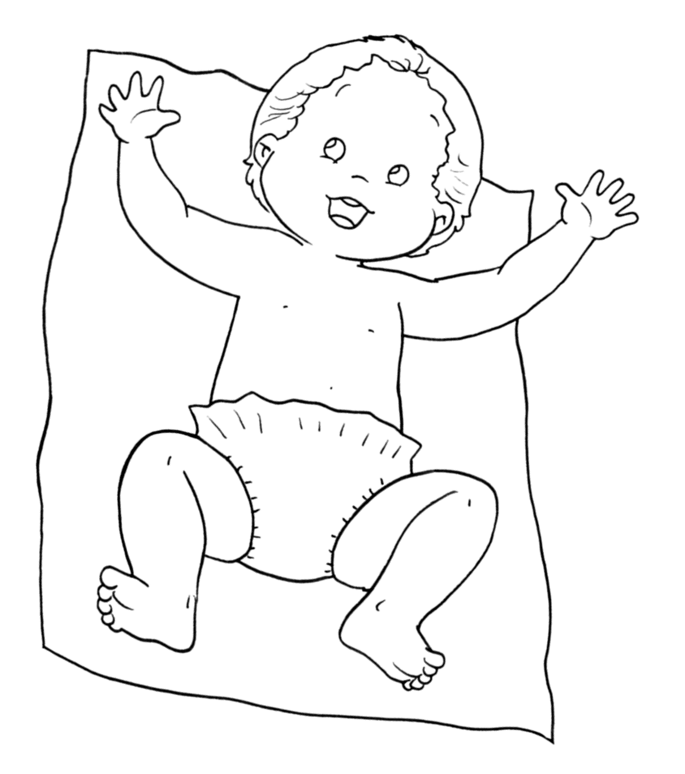

DERECHO A VIVIR
EN IGUALDAD

Pinta las caritas de los niños.
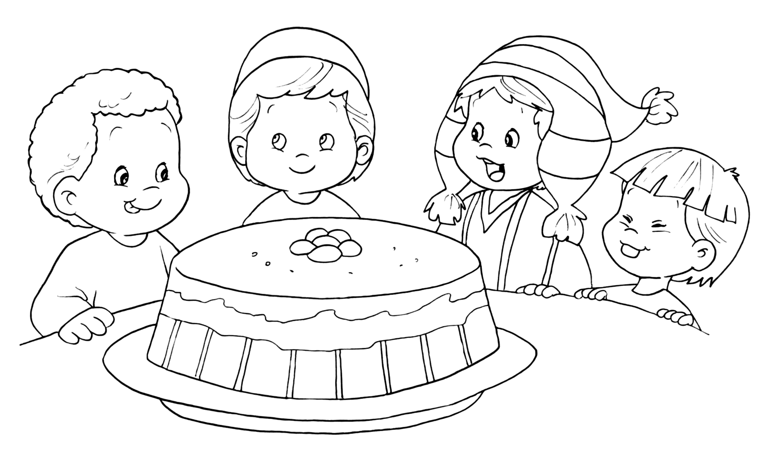

DERECHO A JUGAR

“Tienes derecho a jugar”
Pega retazos de tela en la ropa del niño y pinta el resto.

